多彩网技术支持团队
2017/01/01

多彩网说明文档

目录
一使用流程 2
1产品描述 2
2接口限制 2
3使用步骤 2
二接口说明 5
1描述 5
2查询接口 5
2.1公共参数 5
2.2请求参数 6
2.3响应参数 6
2.4请求示例 6
2.5响应示例 7
2.6异常示例 8
2.7错误代码解释 8
2.8彩票代码 9
3推送接口 10
3.1API接口请求参数 10
3.2API返回参数 11
3.3密钥算法 11
3.4API推送流程 11
3.5API demo 12

一使用流程

1产品描述
多彩网是一家专业从事彩票开奖数据服务的公司，公司成立至今一直致力于数据技术服务的开发，其中，公司所开发的奖源API接口，专业提供国内外各类彩票的开奖结果数据，API接口具备准确、快速、稳定的特点，同时，完全免费接入！目前主要的服务对象包括：彩票销售平台、第三方彩票数据分析机构等用户。用户只需通过简单的接口调用，便可将开奖数据接入自己的平台，接口数据支持json、xml格式。

2接口使用说明
多彩网奖源API接口，在用户成功注册成为多彩网的会员后，便可凭注册的账户调用API数据。
权威的合作，无缝的技术衔接，使多彩网在开奖数据获取时间理论上，与官方开奖结果发布延迟不超过10秒。
当然，为使数据准确、及时并且无缓存延迟的情况，同一个账户下，同一彩种，建议用户对接设置，在一分钟请求次数不超过60次，如超过该次数，将会对用户的对接设置带来不便影响。

3使用步骤
用户可以通过如下步骤接入彩票开奖数据
Step 1:
打开www.manycai.com注册多彩网账号并获取用户的唯一Key值

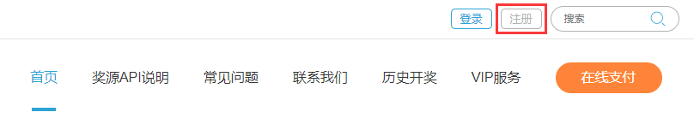
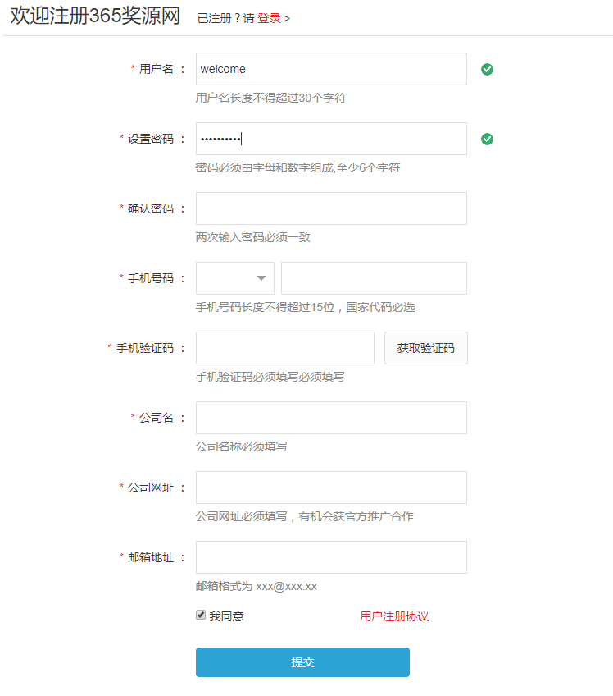

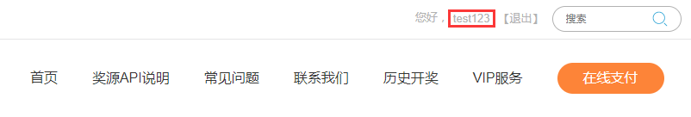
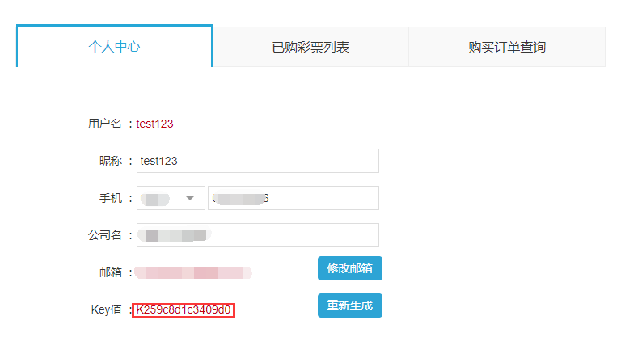
Step 2
获取彩票开奖数据的API链接:
默认接口链接： | http://free.manycai.com/<key值>/<彩票代码>-<返回行数>.<返回格式>
参数名称 | 是否必填 | 参数说明 | 参数演示
<key值> | 必填 | 注册用户的唯一Key值 | K2583ce2cd31159
<彩票代码> | 必填 | 详见彩票列表 | 重庆时时彩：cqssc
<返回格式> | 必填 | 返回的数据格式，xml或json | xml,json
<返回行数> | 选填 | 不填时默认返回5行数据，如果需要返回不同的行数时填写，范围从1行到50行，  参数前面的"-"符号是连接符，当采用默认值时请移除。 | 1,5,14,22,50等
按期数的接口链接： | http://free.manycai.com/<key值>/<彩票期数>/<彩票代码>.<返回格式>
参数名称 | 是否必填 | 参数说明 | 参数演示
<key值> | 必填 | 注册用户的唯一Key值 | K2583ce2cd31159
<彩票期数> | 必填 | 彩票的期数 | 20170113030
<彩票代码> | 必填 | 详见彩票列表 | 重庆时时彩：cqssc
<返回格式> | 必填 | 返回的数据格式，json或xml | json，xml

例如：
1现在想获取最近一次重庆时时彩开奖结果，以xml格式返回数据。
http://free.manycai.com/K2583ce2cd31159/cqssc-1.xml

2现在想获取重庆时时彩第20170113031期的开奖结果，以json格式返回数据。
http://free.manycai.com/K2583ce2cd31159/20170113031/cqssc.json

您也可以访问用户信息页面，通过一键生成API链接的功能来获取开奖数据的接口链接:
1生成默认接口链接
2生成按期数的接口链接

二接口说明

1描述
根据相关参数，查询相关彩种信息。接口分为两个部分，分别是：1.查询接口，2.推送接口
查询接口：由客户访问我方提供的接口，获取自己想要的数据。
推送接口：由客户提供接收数据接口，公司会定期向该接口推送相关数据。

2查询接口

2.1公共参数
请求地址
接口链接类型 | 请求地址
默认接口链接 | http://free.manycai.com/<key值>/<彩票代码>-<返回行数>.<返回格式>
按期数的接口链接： | http://free.manycai.com/<key值>/<彩票期数>/<彩票代码>.<返回格式>
公共请求参数
名称 | 类型 | 是否必须 | 描述
<key值> | String | 是 | 注册用户的唯一Key值
<彩票代码> | String | 是 | 详见下方彩票列表
<返回格式> | String | 是 | 返回的数据格式
返回的数据格式
json,xml,html

2.2请求参数
名称 | 类型 | 是否必须 | 描述
<返回行数> | Int | 是 | 注册用户的唯一Key值
<彩票期数> | Int | 接口链接类型必须为按期数的接口链接 | 期数格式详见彩票列表

2.3响应参数
名称 | 类型 | 描述
issue | Int | 彩票期数
opendate | Date | 开奖时间
code | String | 中奖号码
lotterycode | String | 彩票代码

2.4请求示例
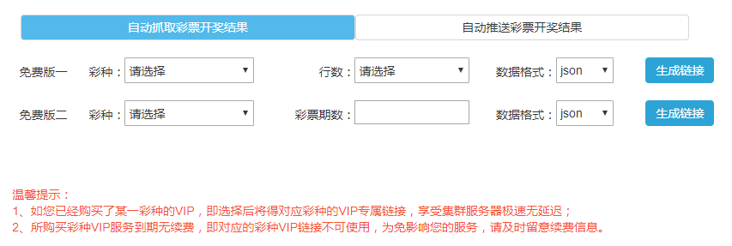

2.5响应示例
Json:
[
{
"issue": "20170314070",
"opendate": "2017-03-14 17:40:00",
"code": "2,1,8,6,5",
"lotterycode": "CQSSC"
},
]

XML:
<xml><item><issue>20170320086</issue><opendate>2017-03-20 20:20:00</opendate><code>1,5,9,0,8</code><lotterycode>CQSSC</lotterycode></item></xml>

Html:
<table border="0" cellpadding="4" cellspacing="0">
<thead>
<tr>
<th>issue</th><th>opendate</th><th>code</th><th>lotterycode</th></tr>
</thead>
<tbody>
<tr>
<td>20170320086</td><td>2017-03-20 20:20:00</td><td>1,5,9,0,8</td><td>CQSSC</td></tr>
</tbody>
</table>

2.6异常示例
Json:
{
"status": false,
"error": "No users were found"
}

XML:
<xml><status> false </status><error>No users were found</error></xml>

Html:
<table border="0" cellpadding="4" cellspacing="0">
<thead>
<tr>
<th>status</th><th>error</th></tr>
</thead>
<tbody>
<tr>
<td>false</td><td>No users were found</td></tr>
</tbody>
</table>

2.7错误代码解释
错误码 | 错误描述 | 解决方案
No users were found | 未找到该用户 | 检查key是否正确
not found lottery | 没有发现彩票 | 彩票代码没有填写正确
No data | 没有数据 | 参数是否填写正确
Current user access denied | 该用户不允许访问 | 重新生成key值

2.8彩票代码
彩种名称 | 彩票代码 | 示例格式 | 奖期格式 | 是否支持排序 | 是否自动补充0
重庆时时彩 | CQSSC | 20170424001 | yyyymmdd[001-999]
福彩3D | FC3D | 2017001 | yyyy[001-999]
江苏快三 | JSKS | 170424001 | yymmdd[001-999] | 是
新疆时时彩 | XJSSC | 20170424001 | yyyymmdd[001-999]
体彩P3 | TCPL3 | 2017001 | yyyy[001-999]
天津时时彩 | TJSSC | 201704241 | yyyymmdd[1-99]
河南快3 | HLK3 | 2017042401 | yyyymmdd[1-99] | 是
河南481 | HL481 | 17042401 | yymmdd[1-99]
体彩排列5 | TCPL5 | 2017001 | yyyy[001-999]
上海时时乐 | SHSSL | 2017042401 | yyyymmdd[1-99]
广东11选5 | GD11X5 | 170424001 | yymmdd[001-999]
山东11选5 | SD11X5 | 17042401 | yymmdd[01-99]
江西11选5 | JX11X5 | 20170424001 | yyyymmdd[001-999]
上海11选5 | SH11X5 | 201704241 | yyyymmdd[1-99]
安徽11选5 | AF11X5 | 1704241 | yymmdd[1-99]
北京PK10 | BJPK10 | 614216 | 614216
北京快乐8 | BJKL8 | 819646 | 819646 | 是
瑞典1分彩 | RD60 | 20170424-0001 | yyyymmdd-[0001-9999]
泰国300秒 | TG300 | 20170424-0001 | yyyymmdd-[0001-9999]
泰国60秒 | TG60 | 20170424-0001 | yyyymmdd-[0001-9999]
金边五分彩 | JBWFC | 20170424-0001 | yyyymmdd-[0001-9999]
金边分分彩 | JBFFC | 20170424-0001 | yyyymmdd-[0001-9999]
印尼五分彩 | YN300 | 20170424-0001 | yyyymmdd-[0001-9999]
西贡五分彩 | XG300 | 20170424-0001 | yyyymmdd-[0001-9999]
印尼分分彩 | YN60 | 20170424-0001 | yyyymmdd-[0001-9999]
西贡分分彩 | XG60 | 20170424-0001 | yyyymmdd-[0001-9999]
瑞典2分彩 | RD120 | 20170424-001 | yyyymmdd-[001-999]
河内五分彩 | HN300 | 20170424-0001 | yyyymmdd-[0001-9999]
河内分分彩 | HN60 | 20170424-0001 | yyyymmdd-[0001-9999]
日本分分彩 | RB60 | 20170424-0001 | yyyymmdd-[0001-9999]
腾讯分分彩 | TXFFC | 20170808-0001 | yyyymmdd-[0001-9999]
QQ分分彩 | QQFFC | 20170808-0001 | yyyymmdd-[0001-9999]
四川快乐12 | SCKL12 | 170808001 | yymmdd[001-999]
北京五分彩 | BJ5FC | 819646 | 819646
台湾五分彩 | TW300 | 106044571 | 106044571
加拿大3.5分彩 | CND3D5 | 2183231 | 2183231
江苏11选5 | JS11-5 | 2017090101 | yyyymmdd[01-99]
重庆幸运农场 | CQXYNC | 2017090101 | yyyymmdd[01-99]
云南时时彩 | YNASSC | 2017090101 | yyyymmdd[01-99]
广东快乐十分 | GDKL10 | 20170901001 | yyyymmdd[001-999]
湖北快3 | HBK3 | 20170901001 | yyyymmdd[001-999]
辽宁11选5 | LN11-5 | 170901001 | yymmdd[001-999]
广西11选5 | GX11-5 | 17090101 | yymmdd[01-99]
安徽快三 | AHK3 | 2017100233 | yyyymmdd[01-99]
吉林快三 | JLK3 | 2017100239 | yyyymmdd[01-99]
说明：乐透型和基诺型彩种，单位数字均不补0 例如01 ，02以1， 2展示

3推送接口

3.1API接口请求参数
请求参数 | 参数名称 | 参数类型 | 是否必填 | 描述
key | 密钥 | string | 是 | usercode按规则加密码后的密文
type | 操作类型 | string | 是 | 增加（insert）
 |  |  |  | 删除（delete）
 |  |  |  | 修改（update）
lotteryid | 奖源ID | int | 是
issue | 奖期号 | int | 是
code | 开奖号码 | sring | 是
old_code | 修改前开奖号码 | string | 否 | 修改操作时具有的参数

3.2API返回参数
返回参数 | 参数名称 | 参数类型 | 示例
results | 成功结果 | string | ok(必须为小写)
errno | 失败结果 | string

3.3密钥算法
密钥=md5(sha1(奖期号. 奖源ID.开奖号码.用户注册唯一识别码));

3.4API推送流程
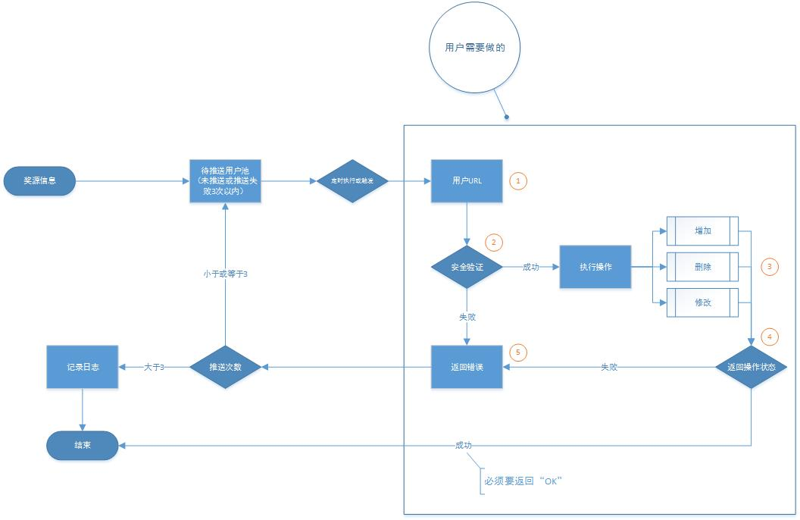

流程详解：
第一步：提供API接口url，接收请求参数(接口提供位置：个人中心，选择【自动推送彩票开奖结果】，在输入链接处，输入url，点击【保存】后，就可正常接收推送信息。)
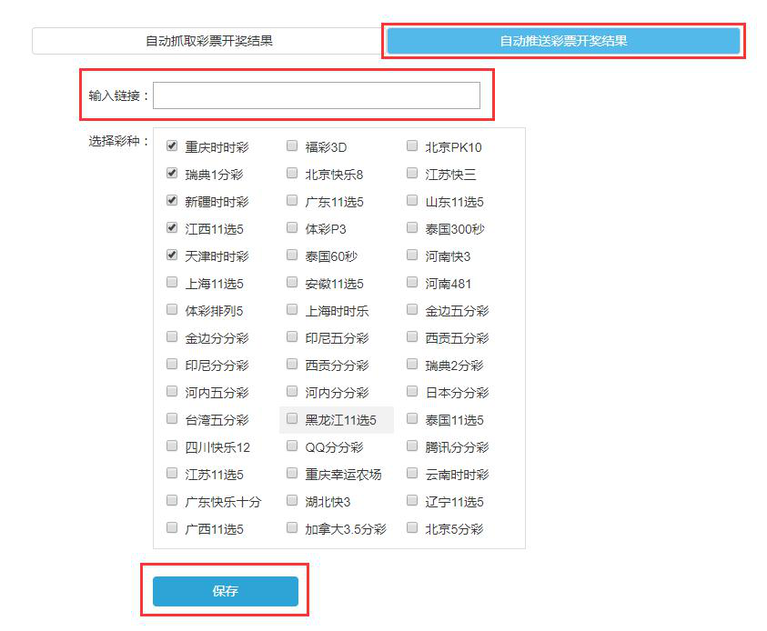
第二步：验证key密钥是否正确
第三步：第二步执行成功后，根据请求参数，对该条数据进行逻辑处理
第四步：根据第三步操作结果，返回操作状态
第五步：如果第二步或第三步执行失败，则需要返回错误信息（返回参数除了ok以外，都为失败）
注意事项
如果某彩种连续30期推送失败，系统将自动冻结该彩种推送，可联系多彩网客服处理。

3.5API demo
<?php
$userCode='用户唯一注册码';//用户唯一注册码
$apiApp = new Api($userCode);
$apiApp->run();

class Api{
protected $userCode;//用户唯一注册码
public $action = "";//请求操作类型
public $_key = "";//根据加密规则生成KEY值
public $savelog = false;//是否记录日志

function __construct($userCode,$savelog = true){
$this->savelog = $savelog;
$this->userCode = $userCode;
$this->action = isset($_POST['type'])?$_POST['type']:$this->action;
}

/**
* 选择执行方法
*/
public function run(){
$key = md5(sha1($_POST['issue'].$_POST['lotteryid'].$_POST['code'].$this->userCode));
$this->__set('_key',$key);
if($this->authKey()){

switch($this->action){
case "insert":
$this->insert();
break;
case "update":
$this->update();
break;
case "delete":
$this->delete();
break;
default :
break;
}
}else{
//错误操作
}
}

/**
* 验证key值
*/
private function authKey(){
//根据加密规则自行验证
if($this->_key == $_POST['key'])return true;
}

/**
* 插入操作
*/
private function insert(){
// $_POST=array(
// 'type' => 'insert',//操作类型 添加
// 'key' => 'e0f1f76a475d9ebfa0df87a69504a589',//usercode按规则加密码后的密文
// 'code' => '6,6,0,7,5',//开奖号码
// 'issue' => '20170413-0218',//奖期号
// 'lotteryid' => '11' ,//我们系统的奖源ID
// );
//具体执行操作
if($this->savelog)$this->writeLog($_POST,'insert');
$this->success();

}

/**
* 更新操作
*/
private function update(){
// $_POST=array(
// 'type' => 'update',//操作类型 修改
// 'key' => 'e0f1f76a475d9ebfa0df87a69504a589',//usercode按规则加密码后的密文
// 'code' => '6,6,0,7,5',//开奖号码
// 'issue' => '20170413-0218',//奖期号
// 'lotteryid' => '11' ,//我们系统的奖源ID
// 'old_code' => '0,2,1,5,7' ,//修改前的开奖号码
// );
//具体执行操作
if($this->savelog)$this->writeLog($_POST,'update');
$this->success();

}
/**
* 删除操作
*/
private function delete(){
// $_POST=array(
// 'type' => 'delete',//操作类型 删除
// 'key' => 'e0f1f76a475d9ebfa0df87a69504a589',//usercode按规则加密码后的密文
// 'code' => '6,6,0,7,5',//开奖号码
// 'issue' => '20170413-0218',//奖期号
// 'lotteryid' => '32' ,//我们系统的奖源ID
// );
//具体执行操作
if($this->savelog)$this->writeLog($_POST,'delete');
$this->success();

}
/**
*记录日志
*/
private function writeLog($data=array(), $type = 'insert'){
date_default_timezone_set('PRC'); //设置中国时区 ;
$jsonFile = date("Y-m-d H:i:s",time()) . "执行" . $type ."方法：" .json_encode($data)."\r\n";
$logFile = fopen("logFile.txt","a+") or die("Unable to open file!");
fwrite($logFile,$jsonFile);
fclose($logFile);

}

/**
*返回值
*/
private function success(){
exit ("ok");
}

/**
* 得到key值
*/
public function __get($name){
if(isset($this->$name)){
return $this->$name;
}else{
return NULL;
}

}

/**
* 计算key值
*/
public function __set($name,$value){
$this->$name = $value;
}
}

